Фильтр комбинированный ДОТ про A1B2E2K2HgNOСOSXP3RD | 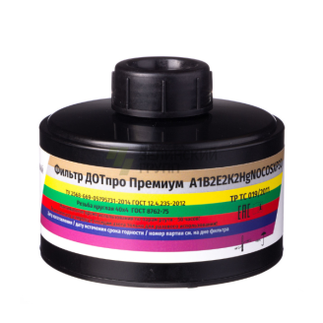 | Противогазовый фильтр в композитном корпусе обеспечивает защиту от органических газов и паров с температурой кипения выше 65°, неорганических газов и паров (кроме монооксида углерода); кислых газов и паров, аммиака и его производных, от ртути, от оксидов азота, от угарного газа и от аэрозолей.  Соединительная часть (горловина): резьба круглая 40х4 (ГОСТ 8762-75).  Класс защиты:  - по органическим газам и парам - 1 (низкой эффективности);  - по неорганическим газам и парам - 2 (средне эффективности);  - по кислым газам и парам кислот – 2 (средней эффективности);  По аммиаку – 2 (средней эффективности)  - защита от ртути – 100 часов;  - по аэрозолям – 3 высокой эффективности.  Время защитного действия по тест-веществам в условиях испытаний согласно ГОСТ 12.4.235-2019  Гарантийные срок хранения, не менее - 8 лет.  Цветовое обозначение фильтра: коричневый, серый, желтый, зелёный, красный, синий, фиолетовый, белый. | ТР ТС 019/2011, ГОСТ 12.4.235-2019. | Для всех категорий работников при работе в производственных условиях, связанных с возможным выбросом вредных веществ. Используется в составе промышленных фильтрующих противогазов ДОТпро.

